封面：
标题：
会议|华润三九医药股份有限公司成员来访交流

头图：
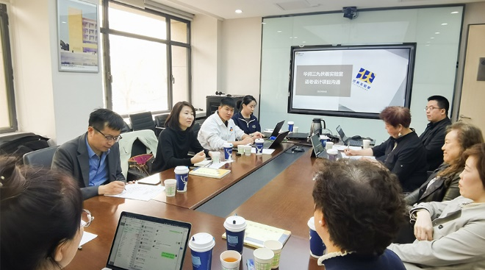
摘要：
2023年4月11日上午，华润三九医药股份有限公司成员来访，与天津大学环境设计及工业设计专业探讨产学研合作事宜。

正文：
2023年4月11日上午，华润三九医药股份有限公司战略运营部副总经理，工业设计中心主任段宏莉、伏羲实验室研究与规划总监徐梦祯、伏羲实验室项目孵化总监张光普和工业设计中心首席设计师陈德腾一行4人来访天大，与天津大学工业设计中心成员就前期合作项目的进一步深化问题进行了探讨；与无障碍通用设计研究中心成员就华润三九医药股份有限公司环境设计事宜进行了洽谈。参加此次交流会的有：原无障碍通用设计研究中心主任、建筑学院教授王小荣；天津大学客座教授、赛阳国际公司总经理赵晓征；环境设计系常务副主任、无障碍通用设计研究中心副主任赵伟；无障碍通用设计研究中心成员、环境设计专业教师贾巍杨和张小弸；天津大学工业设计创新中心常务副主任、工业设计专业负责人项忠霞；天津大学工业设计创新中心成员、工业设计专业教师杨君宇和朱黎明。参加交流会的还有参与和即将参与合作项目的研究生董良、杨炳鑫、胡斯冷、刘映麟、王译涵等。

会议议程：
Part 1. 天津大学适老化通用设计研究成果及相关工作介绍
环境设计系赵伟副主任首先就天津大学无障碍通用设计中心的人员组成、组织架构、取得的相关奖励及荣誉进行了初步介绍。在教学领域，无障碍设计已经在天大课堂教学中得到实践，包括系列精品课程的开展及国内首批专业教材的编写。在科研领域，天津大学无障碍通用设计中心产出了包括相关标准、指南、著作、专利在内的众多科研成果，并完成了系列国家重点研发计划。在实践领域，天津大学无障碍通用设计中心服务于国家重大需求，在城市更新、适老化改造等实际项目中进行无障碍标识系统的设计，产生了巨大的社会效益。
图1
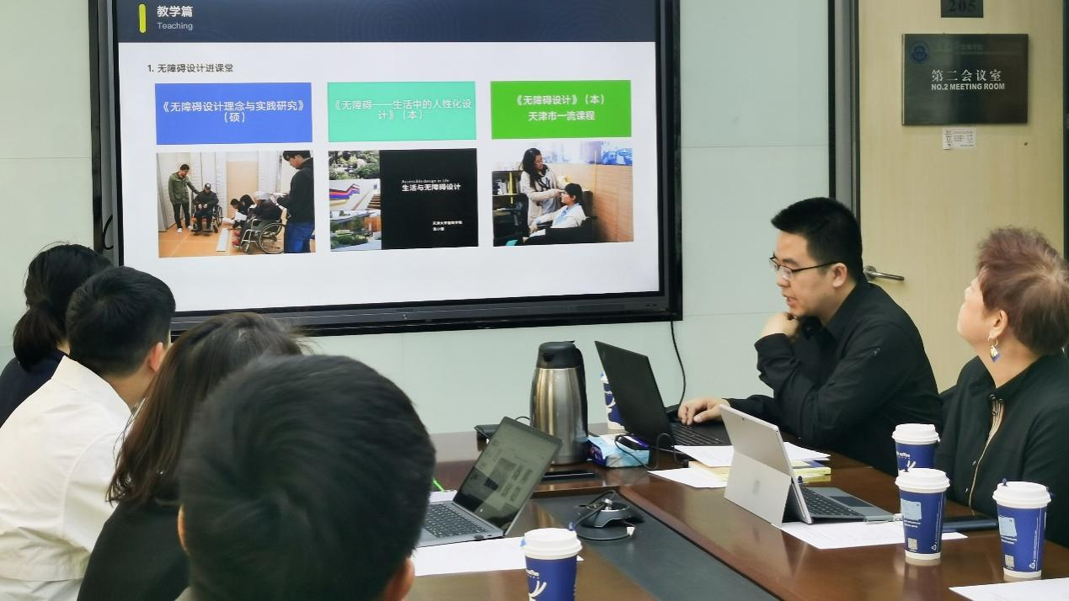

Part 2. 天津大学工业设计专业及相关工作介绍
工业设计专业负责人项忠霞教授就天津大学工业设计专业的建设情况及主要研究方向进行了介绍。天津大学工业设计专业以灵活丰富的项目式课程、长期坚持的国际化交流、广泛开展的校企合作、频繁深入的校友沟通为特色，旨在为学生提供远超出校园内的教学与实践资源，以培养学生应对未来不确定社会环境变化的能力。随后，项忠霞教授介绍了由工业设计主导，多学校、多专业学生参与的以养老社区为主题的团队毕业设计项目情况。最后，由参与组织华润三九医药股份有限公司委托的《医药行业包装工业设计白皮书》项目的工业设计专业研究生董良同学介绍了《白皮书》相关内容及成果情况。来访团队对天大工业设计的教学、科研，以及团队完成的《白皮书》内容和成果给与了高度评价。
图2
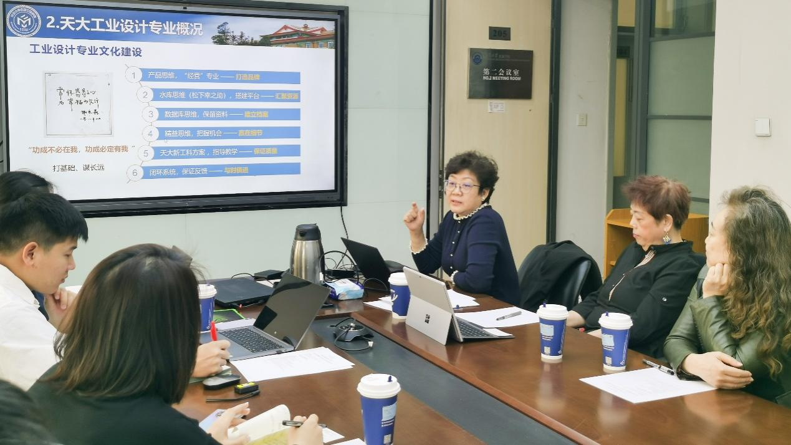

Part 3. 华润三九医药股份有限公司及伏羲实验室情况简介及合作议题研讨
华润三九工业设计中心段宏莉主任首先介绍了华润三九本次来访的主要诉求，并且表达了深化与天津大学的产学研合作，深入挖掘《白皮书》项目价值，引领医药行业工业设计发展的愿景。随后，华润三九伏羲实验室研究与规划总监徐梦祯为我们详细介绍了华润集团及华润三九的相关情况以及伏羲实验室的建设情况。最后，双方就伏羲实验室的具体设计规划问题进行了深入研讨，初步确定了后续的合作内容。
图3
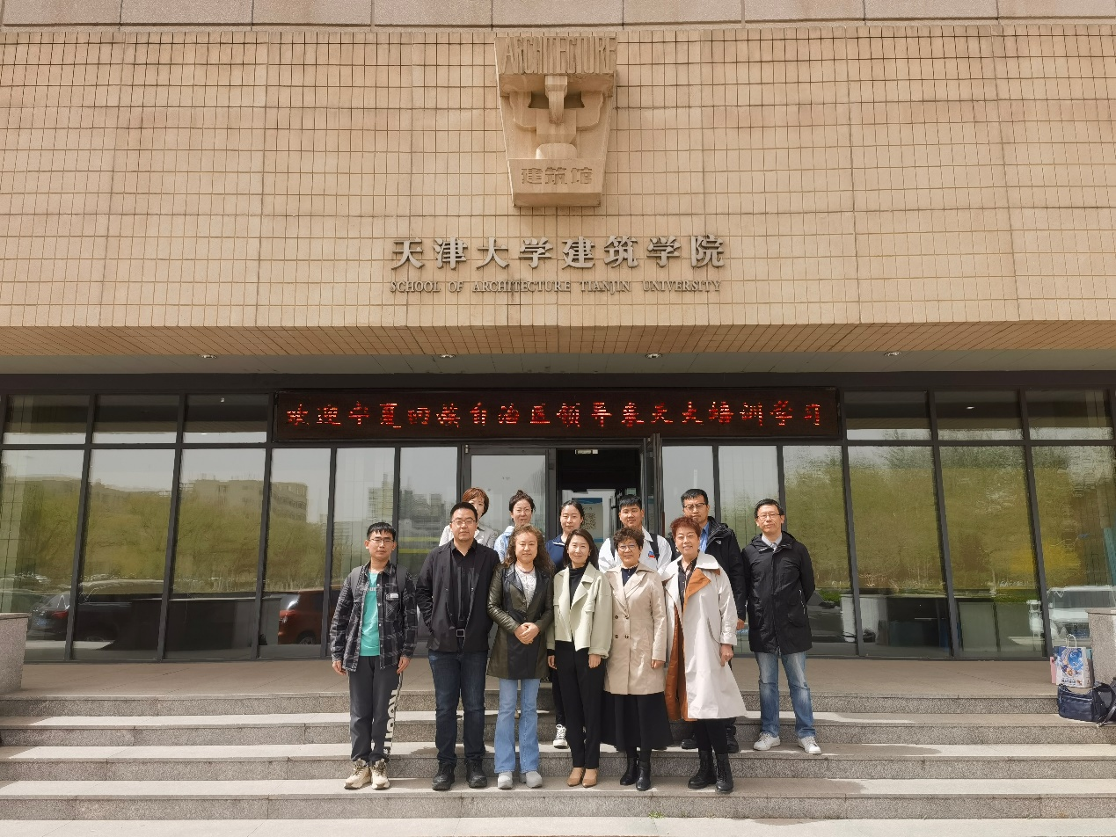


｜文案：董良
｜摄影：董良
｜排版：于米提江·托乎提
｜审核：项忠霞 杨君宇

